В правильной треугольной пирамиде боковое ребро с плоскостью основания образует угол 45°. Высота пирамиды равна 22 см.
Вычислите сторону основания пирамиды.
Дано: DАВС-правильная пирамида, DN=22 см (высота пирамиды), <DBN=45⁰. Найти АВ
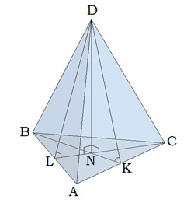im
Решение:
1) ∆ DNB- прямоугольный равнобедренный , т.к. ‹DBN=45°, следовательно ND=NB=22 см.
2) Основанием пирамиды является равносторонний треугольник АВС. Вершина пирамиды D проектируется в точку пересечения медиан треугольника N.
Значит медиана ВК делится в отношении 2:1, считая от вершины: NB:NK=2:1, поэтому NB=(2/3)*BK, отюда ВК= (3/2)*NB= (3/2)*22=33 cм
- Δ АKB — прямоугольный, в равностороннем треугольнике АВС ‹KАB=60°, значит Sin(‹KAB)=BK/AB, т.е.
АВ=ВК/Sin(‹KAB)=33/Sin 60⁰= 33/(√3/2) =66/√3= 66*√3/3=22√3 (см)
Ответ: 22√3 (см)

